**第10课 悟空吃蟠桃**

【教学课时】1课时

【教材与学情简析】：

悟空大闹天宫偷吃蟠桃是小朋友熟悉的故事，这节课采用此故事为主线，让学生设计“猴子吃蟠桃”游戏，并在设计过程中理解“克隆”指令和“随机数”指令的作用且熟练运用，同时对上一节课讲授的加速度传感器巩固应用。

学完前几节课知识之后，学生的创作热情很高，思路也比较清晰，因此可以采用自主探究和相互合作的方法进行教学。

【学习目标】： 1. 通过改变角色的X坐标来实现左右移动；

2．随机数的应用；

3．克隆脚本的认识与应用。

4．逻辑运算“或”的应用。

【学习重难点】重点：通过掌控板左右移动带动悟空左右运动。

难点：克隆脚本的应用。

【教学资源】：学生机房或创客教室 学生机与教师机局域互联并安装Mind+软件 掌控板 教学范例

【预设流程】

**环节一、情境创设**

**教师活动**：情境的描述——一天，悟空来到了蟠桃园看着桃树上这些诱人的桃子，心里直发痒，于是跳到了蟠桃树上摇晃了一阵之后，自己在树底下左（掌控板往左倾斜）右（掌控板往右倾斜）奔走，吃掉从树上掉落下来的蟠桃，直到肚子吃的圆滚滚的，还是停不下来……

**学生活动**：学生根据情境描述激发创作欲望

**设计意图**：情境的创设让学生的设计更具有目的性，也能充分提高学生的积极性。

**环节二、舞台创建**

**教师活动**：采用上传的方式将背景和“悟空”及“蟠桃”角色传至Mind+中。

**学生活动**：

1.观察范例。

2.搭建硬件环境：打开Mind+软件，连接掌控板，实现设备正确连接。

3.搭建舞台环境：设置舞台背景、导入角色。

4.完成舞台及角色的初始化编程。

**设计意图**：让学生在编程时养成初始化的习惯。同时完成整个程序的初步规划。

**环节三、编辑悟空左右移动脚本**

**教师活动**：

1. 功能分析

|  |  |  |
| --- | --- | --- |
| 加速度Y轴的值 | Y值 >0.4 | Y值 <-0.4 |
| 悟空角色的状态 | 如果 坐标 > -200 ，面向90方向，左移。 | 如果 坐标 < 200，面向-90方向，右移。 |

根据功能分析悟空运动是如何通过掌控板控制体现的，并探讨相应指令。

2. 教师根据已经做好的指令演示。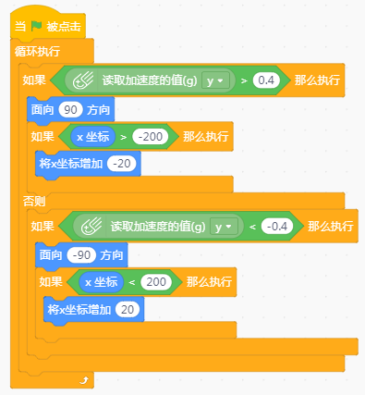

**学生活动：**

1.讨论所需指令。

2.进行实践、尝试、探究完成任务并进行交流汇报。

**设计意图：**这环节主要是为了培养学生自主学习的能力，培养他们的探究意识。

**环节四、“克隆”指令的认识与应用**

**教师活动**：

1. 介绍克隆——在程序运行期间，需要同一角色的多个实例，可以使用“克隆”指令。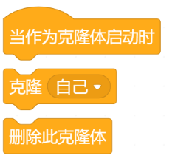

（演示克隆体使用后的效果）

1. 提问：克隆体给我们带来了什么便利？
2. 演示克隆体使用的方法。
3. （展示“蟠桃”克隆体启动后的效果并分析）
4. 演示程序框架的过程。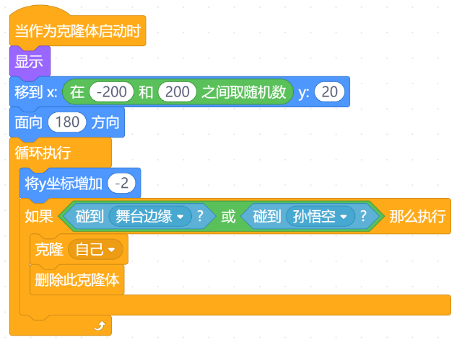

**学生活动：**

思考且小声讨论“蟠桃”运行流程所对应的程序，同时在教师演示完

之后自己制作程序。

**设计意图：**这一环节主要让学生能够更加深刻的掌握克隆体的使用方法，同时让学生学会自主学习和相互合作学习，体会到自己研究出结果所带来的快乐。

**环节五、优化设计**

**教师活动：**

提问：在程序运行过程中我们发现，掌控板上没有任何变化，我们并不知道程序运行了没有，现在我们需要在掌控板上呈现相应的状态，有什么办法吗？

（提示学生选择“掌控”模块）

**学生活动：**

同桌之间相互合作，探究。

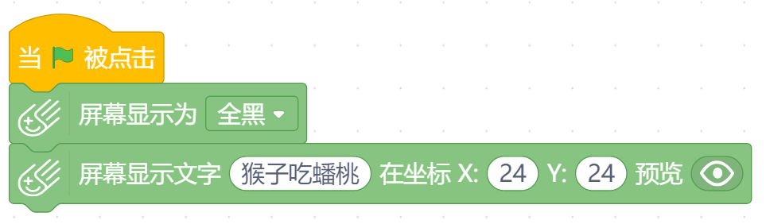

**设计意图：** 学生为课堂的主体，教师仅仅是引导者，我们需要做的是帮助学生理清思路，培养学生自主创作的能力，这也是提高课堂效率的一个方法。

**【课外拓展】：**利用加速度传感设计一些互动游戏（如迷宫、太空大战等）。